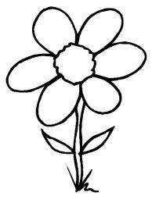

20
2 ŞER GERİYE RİTMİK SAY BOŞLUKLARI DOLDUR VE BOYA.HADİ BAKALIM AŞAĞIDAKİ BOŞLUĞA DA SIRAYLA 20 DEN GERİYE DOĞRU 2 ŞER SAY YAZ.
18

……..

…….
……
6

…..
2
10


20 -… -… -… -… -… -… -… -… -…

